5/16 intent2 count 실습

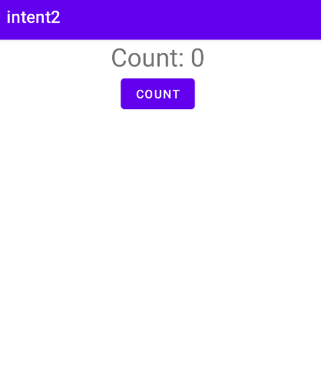

5/11 intent1 implicit intent 실습

